Муниципальное бюджетное
общеобразовательное учреждение
«Ириклинская средняя общеобразовательная школа»

Тема исследования:
«Использование цифровой лаборатории Z. Labs
в ходе практического изучения тепловых явлений в школьном курсе физики»

Секция «Физика»

Автор:

Соколенко
Светлана Николаевна,
учитель физики
высшей категории
МБОУ «Ириклинская СОШ»

2025 г.

Оглавление

Введение
Глава 1
  - «Точка роста» как стимулирующий фактор в обучении физики
  - Особенности и преимущества использования цифровой лаборатории Z.Labs 1.3 Затруднения при изучении темы «Тепловые явления» и пути их преодоления. Глава2 2.1Апробация комплекса лабораторных работ по теме «Тепловые явления» с использованием цифровой лаборатории Z.Labs
2.2. Оценка эффективности применения Z.Labs.

2.3. Практическая значимость проекта

Заключение

Список литературы

Введение
«Если мы продолжаем обучать сегодня так,
как мы обучали вчера, лишь потому,
что так делали всегда, то мы
украдем у наших учеников завтра»
Американский философ и педагог Джон Дьюи
Изучение тепловых явлений этоважный раздел школьного курса физики, закладывающий основы понимания многих природных процессов и технических устройств. Однако традиционные методы обучения сталкиваются с рядом проблем:
- низкая наглядность микроскопических процессов;
- ограниченная точность измерений при использовании аналоговых приборов;
- сложности визуализации динамических процессов;
- высокая вероятность ошибок при ручном фиксировании данных и их обработке;
- недостаточная вовлечённость учащихся
Цифровая лаборатория Z.Labs позволяет преодолеть эти затруднения за счёт автоматизации сбора данных, высокой точности измерений и наглядной визуализации результатов в реальном времени. Это соответствует современным требованиям ФГОС к практикоориентированному обучению и развитию исследовательских навыков учащихся.
Проект «Использование цифровой лаборатории Z. Labs в ходе практического изучения тепловых явлений в школьном курсе физики» направлен на повышение эффективности обучения физике через применение современных цифровых технологий и позволяет учащимся глубже понять тепловые явления, развить экспериментальные навыки и интерес к науке.
Актуальность темы
Тема проекта «Использование цифровой лаборатории Z. Labs в ходе практического изучения тепловых явлений в школьном курсе физики» актуальна по нескольким причинам, связанным с современными тенденциями в образовании, требованиями к обучению и спецификой изучения тепловых явлений: соответствие требованиям ФГОС, повышение качества обучения и мотивации учащихся, развитие ключевых навыков XXI века, улучшение точности и наглядности экспериментов, расширение возможностей изучения тепловых явлений, экономия времени и ресурсов, подготовка к современным технологиям и профессиям, возможности для исследовательской деятельности. Проект актуален в контексте цифровизации образования, повышения требований к практическому применению знаний и необходимости развития компетенций, востребованных в современном обществе. Использование цифровой лаборатории Z.Labs при изучении тепловых явлений может стать эффективным инструментом для достижения этих целей.

Цель проекта:
повысить эффективность практического изучения тепловых явлений в школьном курсе физики путём внедрения цифровой лаборатории Z.Labs, обеспечивающей точность измерений, наглядность экспериментов и развитие экспериментальных навыков учащихся.
Задачи проекта:
- Изучить возможности цифровой лаборатории Z.Labs для практического исследования тепловых явлений.
- Подобрать и апробировать комплекс лабораторных работ по теме «Тепловые явления» с использованием цифровой лаборатории Z.Labs.
- Оценить эффективность использования Z.Labs и показать практическую значимость проекта
- Создать методический продукт - тетрадь с подробным описанием лабораторных работ по теме "Тепловые явления" с использованием цифровой лаборатории Z.Labs.
Объект исследования:
процесс обучения физике в средней школе, в частности — практическое изучение темы «Тепловые явления».
Предмет исследования:
применение цифровой лаборатории Z.Labs как средства повышения эффективности обучения и развития экспериментальных навыков учащихся при изучении тепловых явлений.
Гипотеза проекта:
применение цифровой лаборатории Z.Labs при изучении тепловых явлений повысит эффективность обучения, углубит понимание физических процессов учащимися и повысит их мотивацию к изучению предмета по сравнению с традиционными методами обучения.
Методы исследования:
*теоретический анализ научной и методической литературы по теме;
*педагогический эксперимент (проведение лабораторных работ с Z.Labs и традиционными методами);
*наблюдение за активностью и вовлечённостью учащихся;
*анкетирование учащихся и педагогов для оценки эффективности Z.Labs;
*сравнительный анализ результатов контрольных работ и лабораторных отчётов; *статистическая обработка данных.

Глава 1.
  - «Точка роста» как стимулирующий фактор в обучении физики
Эксперимент является основным источником познания и проверкой истинности знаний в науке. В современной концепции образования большое внимание уделяется самостоятельному исследовательскому ученическому эксперименту. В контексте физики, современные экспериментальные исследования уже трудно представить без использования не только аналоговых, но и цифровых измерительных приборов.
В Федеральном государственном образовательном стандарте прописано, что ученики должны приобрести умение проводить опыты и простые экспериментальные исследования, включая прямые и косвенные измерения с использованием аналоговых и цифровых измерительных приборов. Это подтверждает важность цифровых технологий в учебном процессе и их потенциал для обеспечения качественного обучения физике.
Однако стандартное школьное оборудование может иметь ограничения в технических возможностях, что затрудняет проведение количественных исследований. Кроме того, время, выделенное на физические исследования внутри школьного расписания, не всегда достаточно. Еще одна проблема состоит в том, что некоторые физические исследования могут быть ограничены требованиями безопасности.
Физика как наука постоянно развивается и появляются новые направления, которые представляют не только практическую ценность, но и увлекательный познавательный интерес. Сегодня большую роль играет развитие самостоятельности и творческой активности учащихся во внеурочной работе на основе дифференцированного обучения и индивидуального подхода. Организация учебной деятельности на базе центра "Точка роста" с использованием оборудования цифровой лаборатории "Z.labs", позволяет решить данные вопросы в нашей школе. Это создает возможности для саморазвития учащихся, поощряет их самостоятельность и творческое мышление.
Таким образом, организация учебной деятельности на базе центра "Точка роста" с использованием современных методов и оборудования способствуют развитию интереса учащихся к физике, формированию самостоятельности и креативности, а также способствуют их личностному росту.
Внеурочная работа по физике предоставляет школьникам дополнительные возможности для развития и раскрытия своих способностей, а также прививает интерес к физике. Одним из важных направлений этой деятельности является профориентационное, которое реализуется через работу над индивидуальными проектами в 7-9 классах. Такие проекты помогают школьникам расширить представления о мире профессий, осознать свои предпочтения и интересы, а также понять, как можно применять физические знания в реальной практике.
Обновление содержания основного курса физики привело к тенденции обновления и содержания внеклассных занятий. В этом контексте оборудование Центра "Точка роста" с его активным использованием цифровых датчиков позволяет проводить исследования привычных процессов на новом, более научном уровне. Цифровые датчики помогают более точно измерять и анализировать физические явления, предоставляя школьникам возможность углубиться в тему и расширить свои знания о физике.
Правильно поставленная и систематически проводимая учебная работа в физике укрепляет физико-математические знания учащихся, полученные ими на уроках, и расширяет их физико-математический кругозор. Учащиеся, участвуя во внеурочных занятиях, активнее принимают участие в различных конкурсах, олимпиадах, фестивалях, учебно-исследовательских конференциях и творческих мероприятиях. Это становится первыми результатами их участия в таких мероприятиях. Ученики проявляют больше инициативы и творческого подхода, а также улучшают свои навыки решения физических задач и презентации научно-исследовательских работ.
Таким образом, «Точка роста» выступает как стимулирующий фактор в обучении физики, что создаёт дополнительные возможности для школьников развить свои способности, привлекать их к интересному исследовательскому процессу, а также позволяет им более полно освоить физический материал и применить его на практике.

  - Особенности и преимущества использования цифровой лаборатории Z.Labs по физике
Цифровые лаборатории – эффективное средство для практического изучения естественнонаучных дисциплин в современной школе. Лаборатория является универсальной платформой, которая позволяет проводить научные эксперименты, получать достоверные результаты и анализировать их в специально разработанной программной среде. Цифровые лаборатории Z.Labs максимально просты в использовании, созданы на базе новейших технологий и соответствуют требованиям методических рекомендаций.
Цифровая лаборатория по физике (ученическая) Z.Labs предназначена для развития у обучающихся естественно-научной грамотности, формирования критического и креативного мышления, совершенствования навыков естественно-научной и технологической направленностей. Используется для обеспечения функционирования Центров образования естественно-научной и технологической направленности "Точка роста" в общеобразовательных организациях. Оборудование позволяет выполнять лабораторные работы по предмету "Физика" на уроках и во внеурочной деятельности учащихся, в том числе в экспериментальной проектно-исследовательской деятельности при реализации основных и дополнительных общеобразовательных программ по предмету "Физика".

Цифровая лаборатория представляет собой набор, включающий цифровой мультидатчик с комплектом выносных зондов для произведения измерений, программное обеспечение и методическое пособие для проведения экспериментов. Оборудование позволяет работать с помощью проводного и беспроводного подключения к персональному компьютеру для отображения результатов эксперимента, а также совместно со специально разработанными приложениями.

Оборудованием предусмотрены следующие возможности:
- установка и обновление оригинального программного обеспечения цифровой лаборатории, а также документации и видеоматериалов, из облачного хранилища посредством автоматической идентификации оборудования при подключении к сети «Интернет»;
- использование технологии дополненной реальности (AR) при обучении проведению лабораторных работ с использованием данного оборудования;
- использование специального программного обеспечения совместно с аппаратными средствами виртуальной реальности (VR-очки – не входят в комплект поставки) для изучения техники безопасности в лаборатории при проведении опытных работ по естественнонаучным дисциплинам.
- цифровая лаборатория имеет возможность размещать данные в облачном хранилище.
- наличие русскоязычного сайта поддержки.
- наличие 100 видеороликов и 100 3D-сцен по физике.
Преимущества использования Z.Labs:
- Повышение точности измерений по сравнению с традиционными методами.
- Наглядность: данные отображаются в виде графиков и таблиц, что облегчает анализ зависимостей между физическими величинами.
- Возможность продолжения работы после урока: данные можно обрабатывать в удобное время.
- Развитие навыков работы с современными технологиями и компьютерными программами.
- Стимулирование исследовательской деятельности: оборудование подходит для выполнения проектов и экспериментов во внеурочной деятельности
1.3. Затруднения при изучении темы «Тепловые явления» и пути их преодоления.
Изучение темы «Тепловые явления» в школьном курсе физики вызывает у учащихся ряд затруднений как концептуального, так и практического характера.
Концептуальные (теоретические) затруднения
- Абстрактность понятий.
- Микроскопические процессы.
- Путаница в терминах.
- Сложность в составлении уравнения теплового баланса.
- Многообразие процессов
Практические затруднения
- Работа с графиками.
- Перевод единиц измерения.
- Расчётные задачи.
- Погрешности измерений.
Методические и психологические затруднения
- Отрыв теории от практики.
- Низкая мотивация.
- Страх перед задачами.
- Недостаток наглядности.
Специфические затруднения при изучении отдельных тем
- Удельная теплоёмкость.
- Фазовые переходы.
- Теплопередача.
- КПД тепловых процессов.
Пути преодоления затруднений
Для преодоления перечисленных трудностей можно использовать следующие подходы:
- Применение цифровых лабораторий (например, Z.Labs). Автоматизированный сбор данных и визуализация графиков в реальном времени повышают точность измерений и наглядность процессов.
- Акцент на связь с жизнью. Разбор бытовых примеров (работа холодильника, утепление домов, приготовление пищи) помогает понять практическую значимость темы.
- Пошаговый разбор задач. Обучение составлению «карты» процесса (какие тела участвуют, какие процессы происходят) перед записью формул.
- Интерактивные модели и симуляции. Виртуальные эксперименты позволяют «увидеть» движение молекул и изменение энергии.
- Лабораторные работы с чёткими инструкциями. Пошаговое выполнение опытов с акцентом на анализ результатов и сравнение с теоретическими предсказаниями.
- Групповая работа и дискуссии. Обсуждение проблемных вопросов (например, «Почему в пустыне жарко днём и холодно ночью?») развивает критическое мышление.
- Повторение и систематизация. Обобщающие уроки с составлением сравнительных таблиц (виды теплопередачи, формулы расчёта теплоты) и графиков.

Глава 2.
2.1.Апробация комплекса лабораторных работ по теме «Тепловые явления» с использованием цифровой лаборатории Z.Labs.
В рамках проекта были успешно апробированы следующие лабораторные работы по теме «Тепловые явления» с использованием цифровой лаборатории Z.Labs:
- определение удельной теплоёмкости твёрдых тел;
- сравнение количеств теплоты при смешивании воды разной температуры;
- определение удельной теплоты плавления льда;
- изучение процессов нагрева и кипения воды;
- получение теплоты при трении и ударе;
- исследование изохорного процесса;
- исследование изобарного процесса;
- исследование изотермического процесса.
Предлагаю результаты проведённых лабораторных работ.
Лабораторная работа №1
Тема: «Определение удельной теплоемкости твердых тел»
Цель работы: экспериментально определить удельную теплоемкость металлического ци-линдра.
Оборудование: калориметр, штатив, стакан с крышкой, металлический цилиндр, весы, мультидатчик, температурный зонд, спиртовка.

Ход работы:
- Подключаю мультидатчик с температурным зондом к компьютеру, запускаю програм-му измерений.
- Наливаю в калориметр известное количество холодной воды (1/2 −2/3 его объёма) и замеряю её температуру. Записываю данные (m_{в}, t_{в}) в таблицу.
- Помещаю металлический цилиндр в колбу с водой и нагреваю. По достижении темпе-ратуры 50–60 °C прекращаю нагрев, делаю паузу 0,5–1 мин для выравнивания темпе-ратуры. Записываю значение (t_{ц}).
- Перемещаю цилиндр в калориметр с холодной водой, наблюдаю за изменением темпе-ратуры. Дождавшись прекращения роста температуры, записываю показания (t_{к}).
- Из равенства теплот, отданной цилиндром и полученной холодной водой, получаю фор-мулу для расчёта теплоёмкости материала цилиндра. Вычисляю её и заношу в таблицу.

Результаты измерений и расчётов:
m_{в}, кг | t_{в}, C | m_{ц}, кг | t_{ц}, C | t_{к}, C | c_{ц}, Дж/(кг·°C)
0,11 | 23 | 0,17 | 81 | 38 | 948

Вывод

Я экспериментально рассчитала значение удельной теплоемкости твердого тела. По таблице удельных теплоемкостей твердых тел я определила, что цилиндр сделан из алюминия.

Лабораторная работа №2

Тема: «Сравнение количеств теплоты при смешивании воды разной температуры»
Цель работы: сравнить количество теплоты, отданное горячей водой и полученное холод-ной, при их смешивании.
Оборудование: калориметр, весы, спиртовка, ёмкость с водой, мультидатчик, температур-ный зонд, колба.

Описание установки
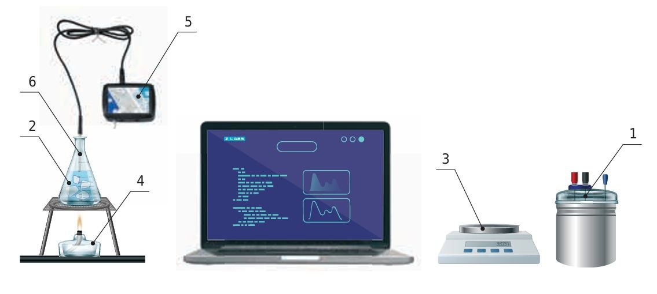
Image
Установка: калориметр, колба с нагреваемой водой, весы, ёмкость с холодной водой, спир-товка, мультидатчик, температурный зонд.

Ход работы:
- Подключаю мультидатчик к ноутбуку, запускаю программу измерений.
- Замеряю температуру холодной воды в ёмкости и массу калориметра.
- Наливаю воду в колбу, устанавливаю её на спиртовку и нагреваю.
- По достижении температуры 45–60 °C гашу спиртовку и заливаю в калориметр 50–100 г горячей воды. Определяю массу горячей воды и её температуру.
- Без временной паузы доливаю в калориметр 50–100 г холодной воды, перемешиваю смесь и замеряю её температуру.
- Рассчитываю количество теплоты, отданное горячей водой, и количество теплоты, по-лученное холодной водой.

Результаты измерений и расчётов:

m_{гор}, кг | t_{гор}, C | m_{хол}, кг | t_{хол}, C | t_{см}, C | Q_{хол}, Дж | Q_{гор}, Дж
0,2 | 70 | 0,1 | 20 | 43 | 9660 | 11340

Вывод
Я выявила количество теплоты, отданное горячей водой и полученное холодной, при их смешивании. Погрешность измерений происходит из-за того, что произошел теплообмен с окружающей средой.

3

Лабораторная работа №3

Тема: «Определение удельной теплоты плавления льда»
Цель работы: рассчитать значение удельной теплоты плавления льда.
Оборудование: калориметр, весы, ёмкость с тающим льдом, колба с водой, спиртовка, муль-тидатчик, температурный зонд.

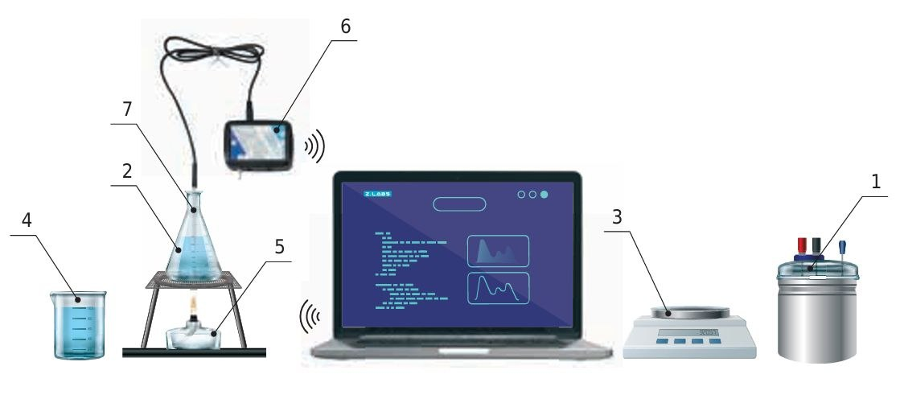
Описание установки:
Image
Установка: калориметр, колба с водой, весы, ёмкость с тающим льдом, спиртовка, муль-тидатчик.

Ход работы:
- Собираю установку, подключаю мультидатчик, запускаю программу.
- Взвешиваю пустой калориметр, наливаю в него воду температурой 40–60 °C.
- Подогреваю воду в колбе до 40–60 °C. Замеряю температуру горячей воды в калори-метре, определяю массу.
- Помещаю 30–60 г льда в калориметр, аккуратно перемешиваю смесь и дожидаюсь пол-ного таяния льда. Замеряю температуру смеси.
- Определяю массу добавочного льда с помощью весов.
- Используя уравнение теплового баланса, рассчитываю удельную теплоту плавления льда.

Результаты измерений и расчётов:

m_{льда}, кг | tльда, C | m_{воды}, кг | tводы, C | t_{см}, C | λ_{эксп}, Дж/кг | λ_{табл}, Дж/кг
0,479 | -10 | 3 | 50 | 31,4 | 315389 | 330000

Вывод
Я экспериментально определила удельную теплоемкость льда и сравнила его с табличным значением, погрешность в измерениях происходят из-за теплообмена с окружающей средой.

4

Лабораторная работа №4

Тема: «Изучение процессов нагрева и кипения воды»
Цель работы: изучить процесс нагревания и кипения воды.
Оборудование: спиртовка, колба с водой, мультидатчик с температурным зондом, секундомер, штатив, соль, мешалка.

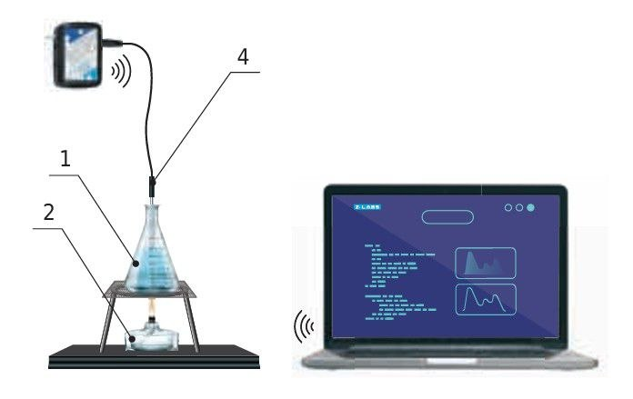
Описание установки:
Image
Установка: колба с водой, спиртовка, термометр, штатив.

Ход работы:
- Собираю установку: закрепляю колбу с водой на штативе, помещаю термометр в воду, располагаю спиртовку под колбой.
- Начинаю нагревание воды, записывая температуру через каждую минуту.
- Наблюдаю процесс кипения, фиксирую температуру кипения.
- По окончании опыта строю график зависимости температуры от времени.

Результаты измерений:

Содержание примесей | Время, мин | Температура, °C
нет | 5 | 60
нет | 13 | 100 (кипение)
20% соли | 5 | 55
20% соли | 10 | 89
20% соли | 14 | 102 (кипение)
Температура кипения t_{кип} = 100°C.

Вывод
Я изучила процессы нагрева и кипение воды и выявила, что соль повышает температуру кипения.

5

Лабораторная работа №5

Тема: «Получение теплоты при трении и ударе»
Цель работы: наблюдать увеличение внутренней энергии тела при совершении работы (тре-ние и удар).
Оборудование: металлическая пластина, деревянный брусок, наждачная бумага, молоток, мультидатчик, штатив.

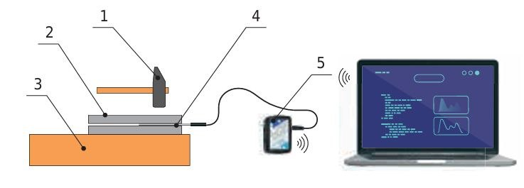
Описание установки:
Image
Установка: металлическая пластина, деревянный брусок, наждачная бумага, молоток, тер-мометр.

Ход работы:
- Измеряю начальную температуру металлической пластины.
- Тру пластину о наждачную бумагу в течение 2–3 минут. Затем снова измеряю темпе-ратуру.
- Нагреваю пластину ударами молотка (10–15 ударов). Измеряю температуру после на-грева.
- Сравниваю повышение температуры в обоих случаях.

Результаты измерений:

Способ нагрева | t_{нач}, C | t_{кон}, C | ∆t, C
Трение | 20,0 | 23,5 | 3,5
Удар | 20,0 | 24,2 | 4,2

Вывод
Я проанализировала процесс перехода механической энергии во внутреннюю. Выявила, что совершение работы над телом приводит к увеличению его внутренней энергии и, следовательно, температуры.
6

Лабораторная работа №6

Тема: «Исследование изохорного процесса»
Цель работы: экспериментально проверить закон Шарля.
Оборудование: колба, датчик давления, мультидатчик, ёмкость с водой, температурный зонд, сосуд с поршнем.

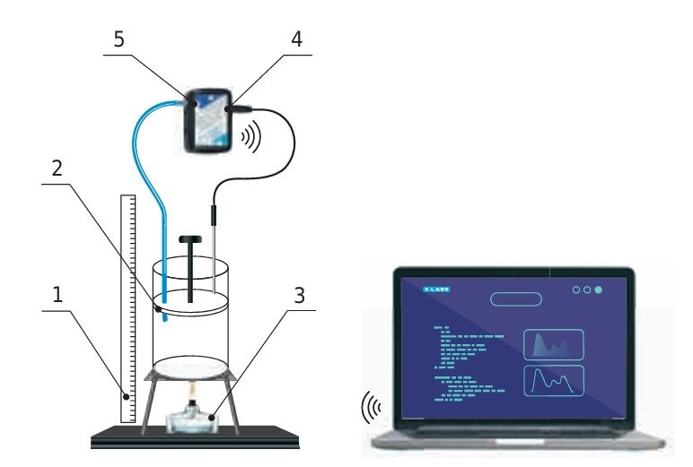
Описание установки:
Image
Установка: колба, датчик давления, ёмкости с водой разной температуры.

Ход работы:
- Собираю установку, подключаю датчик давления к мультидатчику и компьютеру.
- Погружаю колбу в ёмкость с горячей водой, фиксирую температуру и давление.
- Перемещаю колбу в ёмкость с холодной водой, после установления равновесия фикси-рую температуру и давление.
- Строю график зависимости p(t) и сравниваю с ожидаемой линейной зависимостью (за-кон Шарля).

Результаты измерений:

№ | Время t, мин. | Давление p, кПа | Температура T, К | Объём V, м³
1 | 0 | 101,3 | 293 | 345,73
2 | 3 | 112,5 | 318 | 353,77
3 | 6 | 120,1 | 343 | 350,15
4 | 9 | 130,0 | 368 | 353,26

Вывод

Я экспериментально подтвердила закон Шарля и убедилась в его справедливости.

7

Лабораторная работа №7

Тема: «Исследование изобарного процесса»
Цель работы: экспериментально подтвердить закон Гей-Люссака.
Оборудование: трубка, линейка, штатив, спиртовка, температурный зонд, мультидатчик, цилиндрический сосуд с поршнем.

Описание установки
Image
Установка: стеклянная трубка с воздушным пузырьком, ёмкости с водой, линейка.

Ход работы:
- Подключаю мультидатчик к ноутбуку и вношу данные датчика давления в таблицу.
- Измеряю высоту H от дна цилиндра до поршня и рассчитываю объём газа по формуле:
V = πR²H, где R — радиус цилиндра.
- Используя спиртовку, нагреваю цилиндр с газом. При этом перемещаю поршень таким образом, чтобы давление внутри цилиндра не отличалось от первоначальных показа-телей.
- Повторяю выполнение пунктов 2–3 несколько раз.

Результаты измерений:

p, Па | R, м | H, м | V, м3 | T, К
101325 | 0,025 | 0,080 | 0,000157 | 293
101325 | 0,025 | 0,088 | 0,000173 | 322
101325 | 0,025 | 0,095 | 0,000186 | 346
101325 | 0,025 | 0,102 | 0,000200 | 372

Вывод
Я экспериментально подтвердила закон Гей-Люссака и убедилась в его достоверности.

8
Лабораторная работа №8

Тема: «Исследование изотермического процесса»
Цель работы: экспериментально проверить закон Бойля-Мариотта.
Оборудование: шприц с воздухом, датчик давления, мультидатчик, компьютер.

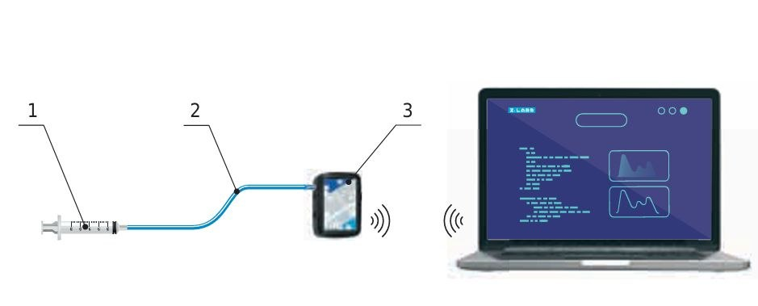
Описание установки:
Image
Установка: шприц с воздухом, датчик давления.

Ход работы:
- Собираю установку: соединяю шприц с датчиком давления, подключаю мультидатчик к компьютеру.
- Устанавливаю начальный объём воздуха в шприце V₁, фиксирую давление p₁.
- Изменяю объём воздуха в шприце (уменьшаю поршнем), записываю новые значения объёма и давления.
- Строю график зависимости p=f(V) и убеждаюсь в линейности (подтверждение закона

Бойля-Мариотта).

Результаты измерений:

V_{тр}, см3 | V_{шпр, СМ}³ | V, см³ | p, Па | P*V, Па*см³
4 | 10 | 14 | 97000 | 1358000
4 | 5 | 9 | 150900 | 1358100
4 | 15 | 19 | 71500 | 1358500
4 | 20 | 24 | 56600 | 1358400

Вывод
Я экспериментально проверила закон Бойля-Мариотта и убедилась в его достоверности.

2.2. Оценка эффективности применения Z.Labs.
В ходе реализации проекта была подтверждена основная гипотеза: применение цифровой лаборатории Z.Labs при изучении тепловых явлений существенно повышает эффективность обучения физике по сравнению с традиционными методами. Остановимся на основных критериях подтверждения гипотезы проекта:
- улучшение результатов контрольных работ по теме «Тепловые явления»
- повышение активности учащихся на уроках (вопросы, участие в обсуждениях);
- рост числа учеников, выбирающих исследовательские проекты по физике;
- положительные отзывы учащихся о формате занятий с использованием Z.Labs;
- более точные и обоснованные выводы в лабораторных работах по сравнению с результатами прошлых лет (при использовании традиционных методов).
Результаты по критериям:
Улучшение результатов контрольных работ по теме «Тепловые явления» на
15–20 % по сравнению с результатами прошлого года.
- Рост активности учащихся на уроках: количество вопросов и предложений по исследованию новых тепловых процессов увеличилось в 2–3 раза.
- Увеличение числа исследовательских проектов по физике: 70 % учащихся 8х классов выбрали темы, связанные с тепловыми явлениями.
- Положительные отзывы учащихся: 90 % опрошенных отметили, что работа с Z.Labs сделала уроки интереснее и понятнее.
- Более обоснованные выводы в лабораторных работах: точность и полнота выводов выросли благодаря возможности многократного анализа сохранённых данных.
Использование лаборатории Z.Labs при изучении тепловых явлений позволило:
- повысить точность экспериментальных данных за счёт цифровых датчиков (диапазон −40∘C до +165∘C);
- улучшить наглядность процессов благодаря построению графиков изменения температуры в реальном времени;
- сократить время на сбор и обработку данных, сосредоточившись на анализе закономерностей;
- углубить понимание абстрактных концепций (внутренняя энергия, уравнение теплового баланса) через визуализацию;
- повысить мотивацию учащихся к изучению физики за счёт интерактивности и современных технологий.
2.3. Практическая значимость проекта.
Данное исследование охватывает широкий спектр тем, связанных с изучением тепловых явлений в курсе физики. Результаты нашего исследования будут полезны для различных категорий пользователей и помогут в оптимизации изучения тепловых явлений в самых разных условиях.
Результаты проекта могут быть использованы:
- учителями физики для модернизации лабораторных практикумов;
- методистами при разработке учебных программ и пособий;
- учащимися для углублённого изучения тепловых явлений ;
- в рамках внеурочной деятельности и научноисследовательских проектов.
Внедрение Z.Labs способствует формированию у школьников:
- навыков работы с современными технологиями;
- умений анализировать данные и строить графики;
- способности формулировать выводы на основе экспериментальных результатов;
- интереса к исследовательской деятельности в области физики.
Проект направлен на повышение эффективности обучения физике через применение современных цифровых технологий и способствует развитию направлений:
Обучение педагогов: проведение тренингов по работе с цифровой лабораторией и методикам проведения лабораторных работ.
- Подготовка методических материалов: адаптация существующих лабораторных работ под возможности Z.Labs, разработка новых заданий.
- Интеграция в учебный план: включение работ с цифровой лабораторией в уроки физики и внеурочную деятельность.
- Использование облачных возможностей: сохранение данных экспериментов для последующего анализа и сравнения результатов.
- Организация проектной деятельности: учащиеся могут выбирать темы исследований, связанные с тепловыми явлениями, и использовать Z.Labs для их реализации
Проект способствует формированию у учащихся навыков, востребованных в современном технологичном обществе. Проект позволяет учащимся глубже понять тепловые явления, развить экспериментальные навыки и интерес к науке.
Заключение.
Повышение точности экспериментальных данных. Датчики температуры Z.Labs (диапазон −40∘C до +165∘C) обеспечили более точные измерения по сравнению с обычными термометрами. Это позволило фиксировать даже незначительные изменения температуры и снизить погрешность результатов.
Наглядность и визуализация. Программное обеспечение Z.Labs позволило:
- строить графики изменения температуры в реальном времени;
- наглядно демонстрировать процессы нагревания, охлаждения и теплообмена;
- сравнивать характеристики разных материалов (удельную теплоёмкость, теплопроводность) на основе полученных графиков.
Углубление понимания тепловых явлений. Учащиеся лучше освоили абстрактные концепции, такие как:
- закон сохранения энергии в тепловых процессах;
- динамика изменения температуры при фазовых переходах (плавление, кристаллизация);
- механизмы теплопередачи (кондукция, конвекция, излучение).
Развитие навыков XXI века. Работа с Z.Labs способствовала формированию:
- цифровой грамотности;
- навыков анализа данных и интерпретации графиков;
- умений формулировать выводы на основе экспериментальных результатов;
- исследовательских компетенций.
Рост мотивации и вовлечённости. Использование современного оборудования сделало уроки более интерактивными. Учащиеся проявили больший интерес к физике, активнее участвовали в обсуждениях и чаще выбирали исследовательские проекты по теме тепловых явлений.
Экономия времени. Автоматизация сбора и обработки данных позволила:
- сократить время на рутинные операции;
- провести больше экспериментов за урок;
- сосредоточиться на анализе закономерностей и обсуждении результатов.
Выводы и перспективы
Реализация проекта показала, что цифровая лаборатория Z.Labs — это эффективный инструмент для изучения тепловых явлений, который:
- соответствует требованиям ФГОС к практическому обучению;
- развивает ключевые компетенции учащихся;
- повышает мотивацию к изучению физики;
- готовит школьников к работе с современными технологиями.
Перспективы развития проекта:
- расширение тематики лабораторных работ (включение задач по термодинамике и молекулярной физике);
- использование Z.Labs во внеурочной деятельности и научнопрактических конференциях;
- создание банка цифровых данных экспериментов для использования в следующих учебных годах;
- обучение педагогов работе с цифровой лабораторией и обмен опытом между школами;
- интеграция Z.Labs с другими цифровыми ресурсами (виртуальные лаборатории, онлайнплатформы).
Таким образом, проект доказал свою актуальность и эффективность. Внедрение цифровой лаборатории Z.Labs в учебный процесс способствует повышению качества образования и формированию у учащихся устойчивого интереса к физике.

Список литературы:
1. Куркина П. В., Луканичева В. Н., Цветкова Н. А., Черняева С. И. Применение цифровых лабораторий при изучении физики в урочной и внеурочной деятельности. Практическое пособие. — Вологда: Министерство образования Вологодской области, 2024. viro35.ru
2. Левицкая Е. В., Орлова И. В. Использование цифровой лаборатории при решении экспериментальных контекстных задач по физике // Молодой учёный. — 2022. — №14 (409). — С. 316–318. — URL: moluch.ru. moluch.ru
3. Мясникова Г. Г. Возможности использования цифровой лаборатории Z.LABS в проектной деятельности по физике // Мультиурок. — 2025. — URL: multiurok.ru. multiurok.ru
4. Селезнёв А. Г. Использование цифровой лаборатории «Z.Labs» ZARNITZA для организации учебной деятельности обучающихся в условиях реализации ФГОС // Фонд образовательной и научной деятельности «21 век». — 2024. — URL: fond21veka.ru. fond21veka.ru

